**Manual de instruções para geração e correção das provas de PE**

1. **Geração das provas**
   1. **Pré-requisitos necessários:**
      1. **Programas**

Para executar os códigos será necessária a instalação dos seguintes programas:

* wkhtmltopdf
* Rtools (na instalação, marcar a caixa "add app directory to the system path")
* PDFTk, GhostScript, and ImageMagick's convert (com a opção legacy convert.exe).
* Ver a Seção "Details" do help da função nops_scan().
  + 1. **Pastas no computador**

Adicionalmente, é preciso criar uma pasta da disciplina no computador, por exemplo pasta “PE”, contendo as seguintes subpastas:

Banco_questoes

Prova_1

* Cadastro dos alunos

Suplementos

A seguir tem-se a descrição do conteúdo necessário em cada uma das subpastas citadas acima.

1. A pasta “Banco_questoes” deve conter as questões do banco em formato .Rnw e a planilha das respectivas dificuldades “matriz.dificuldades.csv” (mais detalhes desta planilha na seção 1.2.4).
2. A pasta “Suplementos” deve conter os seguintes arquivos:

* "info.tex" (arquivo tex com as instruções impressas na prova para os alunos).
* “Funcoes_Extras.R” (arquivo contendo as funções que complementam o pacote exams).
* “Folha_branco.pdf” (arquivo pdf com folha em branco).

1. Além disso, a pasta “Prova_1” deve conter os seguintes arquivos:

* gerar_prova.R: arquivo utilizado na geração das provas.
* corrigir_prova.R : arquivo utilizado na correção das provas.
* README - P1.txt : arquivo de registro dos acontecimentos relevantes durante o processo de correção das provas.
* Para gerar as provas da disciplina de Probabilidade e Estatística (PE), a pasta “Cadastro dos alunos” deve conter 2 arquivos com os dados atuais dos alunos matriculados em PE:
* “Composição de Turmas PE.txt”: solicitar à secretaria do Est.
* “PE.txt”: solicitar à secretaria do Est.

Além disso, a pasta “Cadastro dos alunos” deve conter o dicionário de códigos de cursos, que não precisa ser atualizado semestralmente.

* “Código de opçoes de curso.txt”.

Para gerar provas de outra disciplina, a pasta “Cadastro dos alunos” pode ficar em branco nesse momento.

* Ilustração da pasta “Prova_1”:

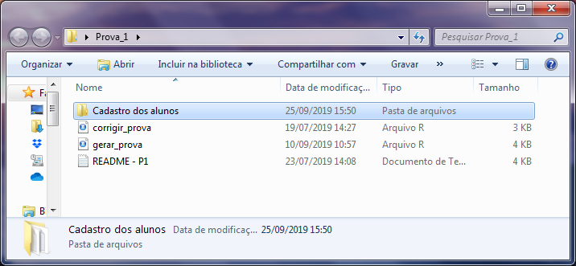

* Ilustração do arquivo “Composição de Turmas PE.txt”:

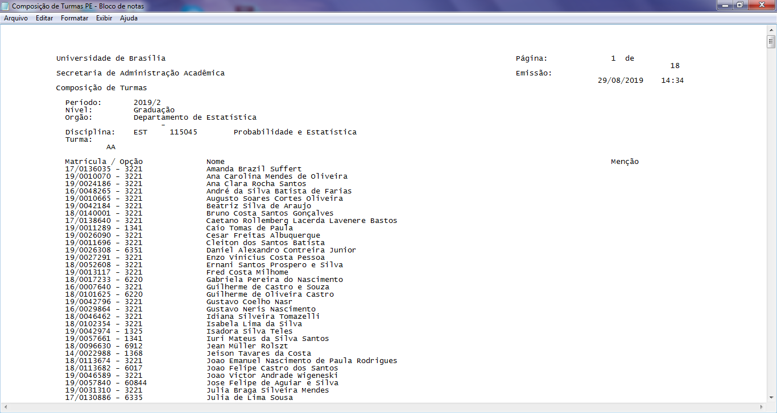

* Ilustração do arquivo “PE.txt”:

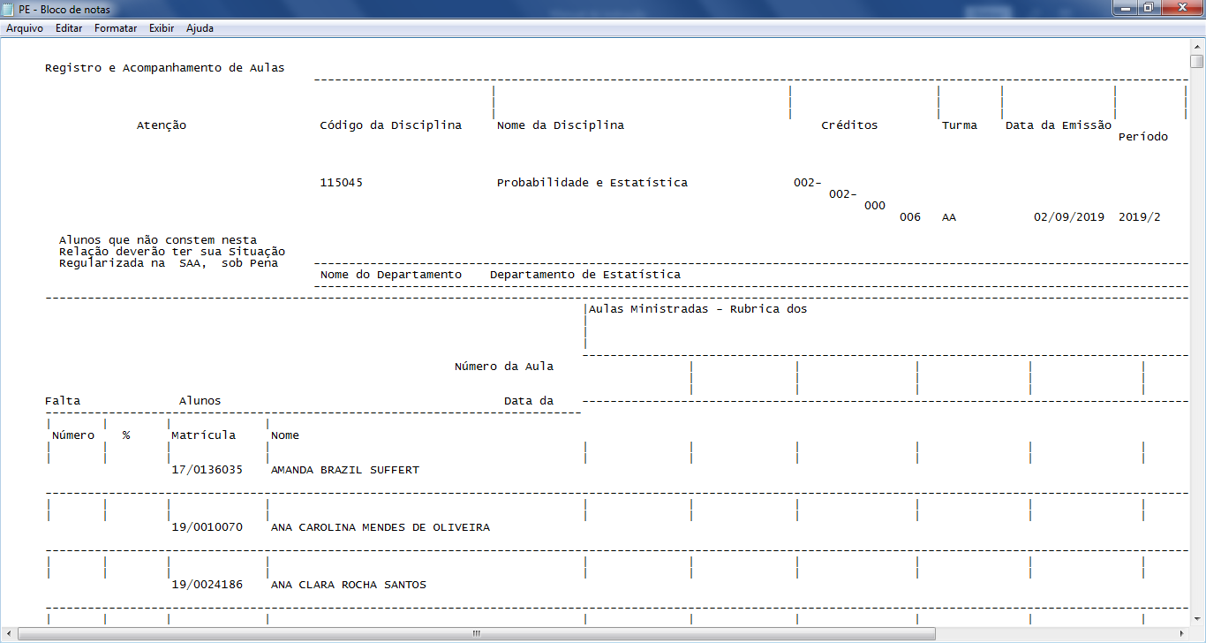

* Ilustração do arquivo “Código de opçoes de curso.txt”:

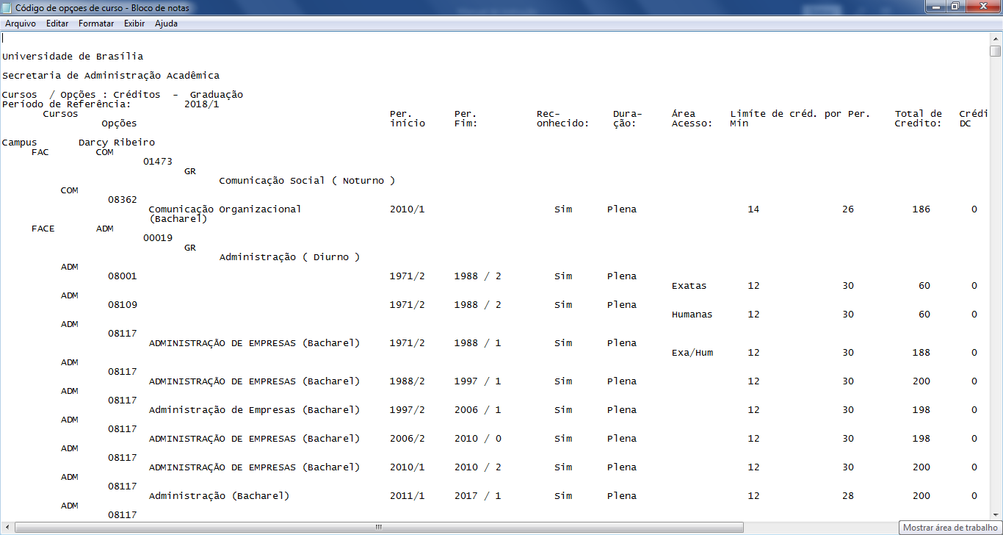

* Ilustração da pasta “Cadastro dos alunos” antes do processo de geração das provas.

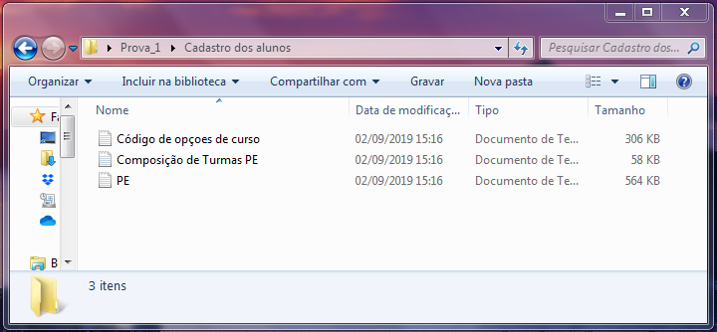

* 1. **Passo-a-passo para execução do código gerar_prova.R:**

Após concluir a etapa de pré-requisitos, o código gerar_prova.R pode ser executado conforme descrito a seguir.

* + 1. **Rodar a seção**

### Identificando as pastas necessárias

Nesse passo, o programa solicitará que o usuário indique a localização de alguns arquivos. Mais especificamente, quatro pastas precisam ser especificadas, conforme exemplificado abaixo:

* Escolha a pasta com os dados dos alunos: \PE\Prova_1\Cadastro dos alunos.
* Escolha a pasta onde salvar as provas: \PE\Prova_1.
* Escolha a pasta com o banco de questões: \PE\Banco_questoes.
* Escolha a pasta com os arquivos suplementares: \PE\Suplementos.
  + 1. **Rodar as seções**

### Carregando as funções suplementares usadas no código

### Organizando o cadastro dos alunos a partir dos arquivos disponibilizados pela secretaria.

Aqui, o programa cria o cadastro dos alunos com base nos arquivos disponibilizados pela secretaria do departamento de Estatística. Para outras disciplinas, o usuário não precisa rodar essa última seção de organização cadastral. Leia a observação de como proceder no final desse tópico.

Nesse passo, o programa solicitará que o usuário indique a localização dos seguintes arquivos:

* Arquivo txt com os dados dos alunos: “PE.txt”.
* Arquivo txt com os dados dos cursos dos alunos: “Composição de Turmas PE.txt”.
* Arquivo txt com o dicionário de códigos de cursos: “Código de opçoes de curso.txt”.

Em seguida, na pasta “Cadastro dos alunos”, o programa vai incluir uma planilha de alunos matriculados para cada turma e uma geral contendo informação de todas as turmas, conforme ilustrado a seguir.

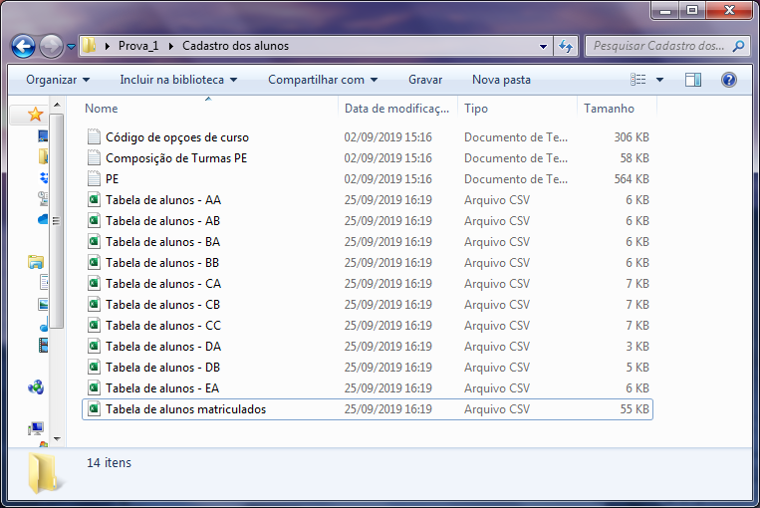

Observação: Para geração de provas de outra disciplina, não é necessário rodar a seção “Organizando o cadastro dos alunos a partir dos arquivos disponibilizados pela secretaria.” No entanto, deve-se criar a pasta Cadastro dos alunos com as planilhas por turma “Tabela de alunos – XX.csv” seguindo o modelo abaixo. Além disso, juntar todos os dados das turmas na “Tabela de alunos matriculados.csv”.

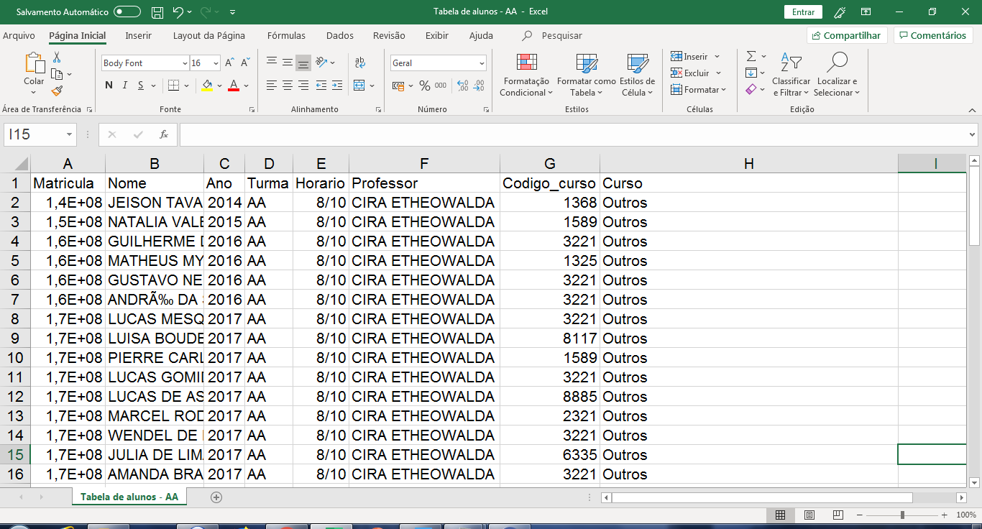

* + 1. **Rodar a seção**

### Definindo os parâmetros da prova

Modificar a semente do algoritmo e atualizar as respectivas informações da prova. Neste momento é possível alterar as variáveis n.questoes (número de questões na prova) e total.pontos (pontuação máxima da prova).

* + 1. **Rodar as seções**

### Definindo a estrutura de questões para a prova

### Definições padrão

### Sortear as questões para as turmas

A estrutura de questões definida aqui é 1 questão por tema, todas com igual pontuação (em alguns casos é conveniente arredondar a pontuação das questões, para tanto um valor um pouco menor é atribuído à primeira questão da prova). Alterações nesta estrutura padrão devem ser feitas com cautela.

No sorteio das questões, será necessário selecionar o arquivo com a tabela de questões com as respectivas dificuldades “PE\Banco_questoes\2_2019\Completo\ matriz.dificuldades.csv”. O arquivo contém o nome da questão, o percentual de acertos, o tamanho da amostra para o qual o percentual foi calculado (apenas para referência) e o número do tema da questão.

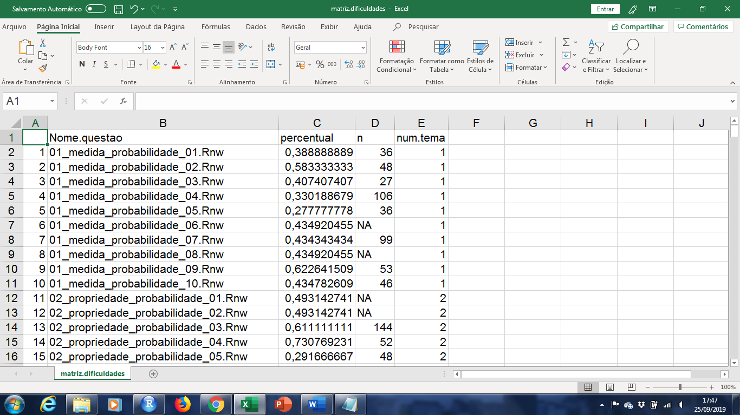

Observação: A função “sortear.questoes()” tem o parâmetro “prob.media” que especifica a nota média desejada, com default “prob.media=0.55”. Ao alterar essa nota, certifique-se de que as questões do banco têm um percentual de acerto compatível. As questões sorteadas serão salvas no arquivo “Questoes_sorteadas_Prova_1.csv” na pasta \PE\Prova_1.

* + 1. **Rodar a seção**

### Criando múltiplos exames

Aqui as provas serão geradas para cada aluno de cada turma com base nas questões sorteadas no passo 1.2.4. É possível adicionar uma (ou mais) página em branco em cada prova alterando a variável “adicionar.paginas”. Esta página adicional pode ser usada para rascunho ou com o intuito do número de páginas por prova ser par visando a impressão frente e verso.

Portanto, será criada uma pasta chamada “Para_impressao” com 1 arquivo pdf por turma para impressão. Além disso, para cada turma será criada uma pasta chamada “Turma_XX”, conforme ilustrado a seguir.

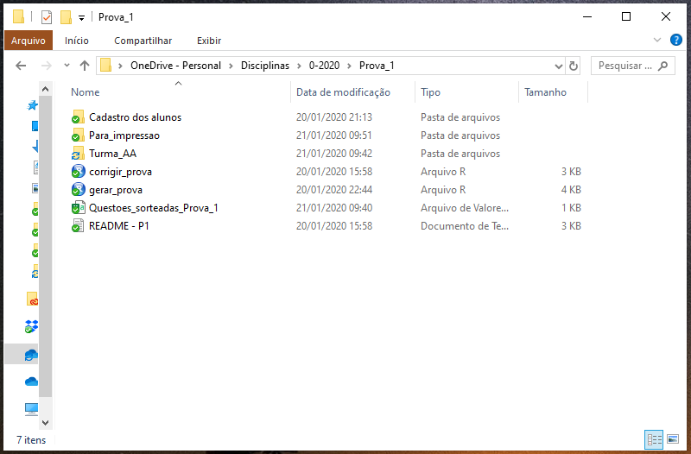

A pasta de cada turma contém 3 subpastas. Em “Provas” estão as provas individuais de cada aluno separadamente e em “Solucoes” estão suas respectivas resoluções (criadas com base nos arquivos .Rnw da pasta “Banco_questoes”). A pasta “Respostas” será usada posteriormente na etapa de correção das provas.

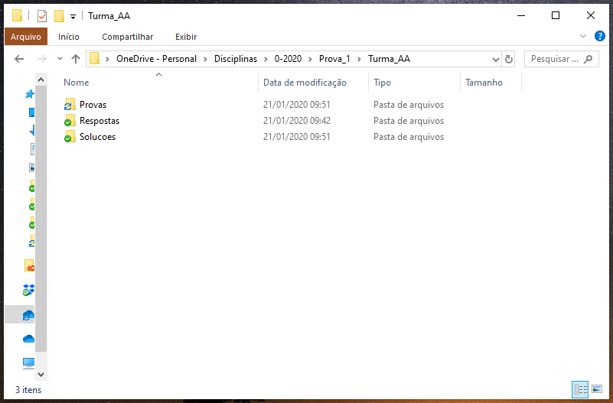

* + 1. **Rodar a seção**

### Salvando a área de trabalho

A área de trabalho das provas geradas será salva na pasta \PE\Prova_1.

1. **Correção das provas**
   1. **Instruções gerais**

Os pré-requisitos necessários para correção das provas são os mesmos detalhados na seção 1.1. Seguem outras instruções gerais.

As folhas de respostas escaneadas da turma XX devem ser salvas na pasta PE\Prova_1\Turma_XX\Respostas em formato pdf. As configurações utilizadas no escâner interferem na qualidade da leitura do material pelo software R. Após diversos testes, a configuração a seguir mostrou-se a mais adequada:

* Nome do arquivo: Nome da turma (AA, por exemplo).
* Cor: Preto e branco (e não em escala de cinza).
* Resolução: 600 dpi.
* Qualidade: Melhor.
* Opção: Todas as provas em um único arquivo (múltiplas folhas).
* Formato: PDF.
* Orientação: Escanear de cabeça para baixo.
* Claridade: 4 (na escala de 1 a 11).
* Observações: Evitar que as páginas estejam inclinadas.

Além disso, o cuidado no preenchimento do cartão de respostas é primordial para a correta leitura dele. Os aspectos gerais mais importantes que devem ser reforçados com os alunos são:

* O preenchimento (com caneta azul ou preta) dos campos disponíveis para a matrícula e respostas das questões deve ser realizado, exclusivamente, por meio da marcação de um "X", e não pintando os campos citados.
* O cartão de respostas deve ser preservado, de modo que não seja amassado, dobrado, manchado ou receba outros tipos de avarias. O aluno não deve escrever no verso da folha de respostas.
* Antes de iniciar a prova, o aluno deve conferir se o número de identificação da prova (Identidade do documento) é o mesmo na folha de respostas e no caderno de questões.

A lista completa de instruções impressas nas provas de PE está no modelo de prova anexo.

* 1. **Passo-a-passo para execução do código corrigir_prova.R:**

Antes de iniciar a correção das provas, é recomendável fazer um backup da pasta PE\Prova_1. O código gerar_prova.R pode ser executado conforme descrito a seguir.

* + 1. **Rodar as seguintes linhas iniciais**

if(length(ls()) > 0) rm(list = ls())

setwd(choose.dir(default=getwd(), caption="Escolha a pasta onde as provas foram salvas"))

load("Area_trabalho_provas_geradas.RData")

source(paste0(pasta.suplementos,"\\Funcoes_Extras.R")) #Complementando pacote Exams

A próxima seção (“### Rodar as linhas a seguir se as provas tiverem sido geradas em outro computador.”) deve ser rodada apenas se as provas tiverem sido geradas em outro computador. Caso contrário, pular para o próximo passo.

* + 1. **Rodar as seções**

### Juntar os metainfos das turmas em um único objeto

### Definir as turmas a serem corrigidas

### Digitalizar as respostas

A função digitalizar.respostas() contém a opção “rotate=T” para indicar que os arquivos foram escaneados de cabeça para baixo (caso não seja o caso, modificar para “rotate=F”). Os parâmetros “threshold” e “minrot” são critérios utilizados internamente na codificação das informações contidas nas imagens. Para imagens com boa qualidade (veja seção 2.1), os valores pré-definidos são satisfatórios, mas caso seja necessário alterá-los consulte o *help* da função nops_scan.

Nesta etapa será criado um arquivo chamado “metainfo.Rds” na pasta “Metainfo”. Este arquivo contém os metadados produzidos, sendo usado internamente durante o processo de correção das provas.

Além disso, na pasta de cada turma \Turma_XX\Respostas, os arquivos “Cadastro.csv” e “nops_scan_x.zip” serão criados. O primeiro contém os dados do aluno (nome, matrícula) e o número de identificação da sua prova. E o arquivo zipado contém todas as imagens (cartão de resposta) lidas pelo programa e um arquivo “Daten.txt” com as informações extraídas dessas imagens.

Neste momento é necessário abrir o arquivo “Daten.txt” e verificar se há alguma linha com a palavra “ERROR”, indicando erro de leitura em alguma prova. Caso haja, os dados dessa prova deverão ser inseridos manualmente. Para tanto, abra a imagem correspondente no arquivo zipado “nops_scan_x.zip” e insira os dados na linha que apresentou erro. Para facilitar, no lugar do “ERROR”, copie e cole a linha anterior (como modelo) e altere todos os dados necessários. Note que a codificação da marcação do aluno segue a seguinte lógica: a (10000), b (01000), c (00100), d (00010), e (00001). Após as alterações, salve o arquivo “Daten.txt” e, ao fechar a janela do arquivo zipado “nops_scan_x.zip”, selecione a opção de aceitar mudanças no arquivo zip na caixa de diálogo que aparecerá.

Caso algum aluno tenha errado a marcação da folha de respostas (preenchendo todo o quadrado, por exemplo), o arquivo “Daten.txt” também pode ser alterado nesse momento para inserir manualmente as informações.

* + 1. **Rodar a seção**

### Checar leituras em respostas onde mais de um item foi marcado

Primeiramente, as leituras serão checadas para verificar se as matrículas que os alunos preencheram estão de acordo com as matrículas registradas no cadastro dos alunos. Aqui é normal aparecer algumas discordâncias, seja porque o aluno marcou errado (mais provável), ou deixou em branco, ou o sistema não leu corretamente (pode acontecer). Em todos esses casos, para corrigir a matrícula, deve-se digitar manualmente o número correto. Para isso, digite o número de matrícula que o aluno escreveu na prova com base na imagem apresentada ao lado. Em geral, a marcação com “x” está errada, mas o número informado está correto. Caso este número também tenha sido escrito errado (raro, mas acontece), o sistema vai continuar acusando erro nessa prova, e o número de matrícula correto do aluno pode ser encontrado no cadastro com base no seu nome completo.

Essa etapa de correção das matrículas é a mais dispendiosa, por isso vale reforçar esse ponto com os alunos para reduzir os erros.

Em seguida, as leituras serão checadas para verificar se alguma questão tem dupla marcação. Se houver, o programa vai abrir uma janela com os dados da respectiva prova para alteração manual. Lembrando que a codificação segue a seguinte lógica: a (10000), b (01000), c (00100), d (00010), e (00001). Recomenda-se abrir a imagem da prova correspondente (busque o arquivo em “nops_scan_x.zip” na pasta Prova_1\Turma_XX\Respostas) para averiguar o motivo da dupla marcação (falha do aluno ou do sistema).

Após essas correções manuais, as provas serão corrigidas e alguns gráficos gerais serão apresentados no R.

* + 1. **Rodar a seção**

### Gerar os resultados

Além das notas, cada aluno recebe um arquivo contendo a sua folha de respostas, o gabarito correto e a solução detalhada da sua prova. Este arquivo é codificado com uma senha, esta é o número de identificação da prova, que também está impressa no canto superior direito do caderno de questões de cada aluno. Lembrando que os alunos levam seu caderno de questões ao terminar a prova, e devem guardá-lo para acessar o resultado com essa senha. Considerando que o banco de questões é grande, não há prejuízo os alunos terem acesso a provas antigas. Além disso, a entrega do caderno de questões é importante para que os alunos confiram a solução detalhada da sua prova, podendo inclusive reportar erro em alguma questão.

Nessa seção, o sistema faz a organização desses arquivos para apresentação do resultado da prova aos alunos. Uma pasta chamada Resultados é criada em \Prova_1\ contendo uma planilha por turma com as notas dos alunos. Além disso, na pasta Prova_1\Resultados\Turma_XX, estão os arquivos de cada aluno, cujo nome é o número da matrícula e a senha é o número de identificação da prova. Esses arquivos pdf são disponibilizados no Moodle.

A função gerar.mencoes.provisorias() merge o resultado das 3 provas em uma única planilha e calcula a menção provisória (anterior à prova substitutiva) da disciplina de Probabilidade e Estatística. Sendo assim, essa função deve ser usada apenas após a correção da Prova 3.

* + 1. **Rodar a seção**

### Salvando a área de trabalho

A área de trabalho das provas corrigidas será salva na pasta \PE\Prova_1.

Por fim, é recomendável documentar a ocorrência de problemas com a correção da prova (e o procedimento executado para correção deles) em um arquivo txt para registro.